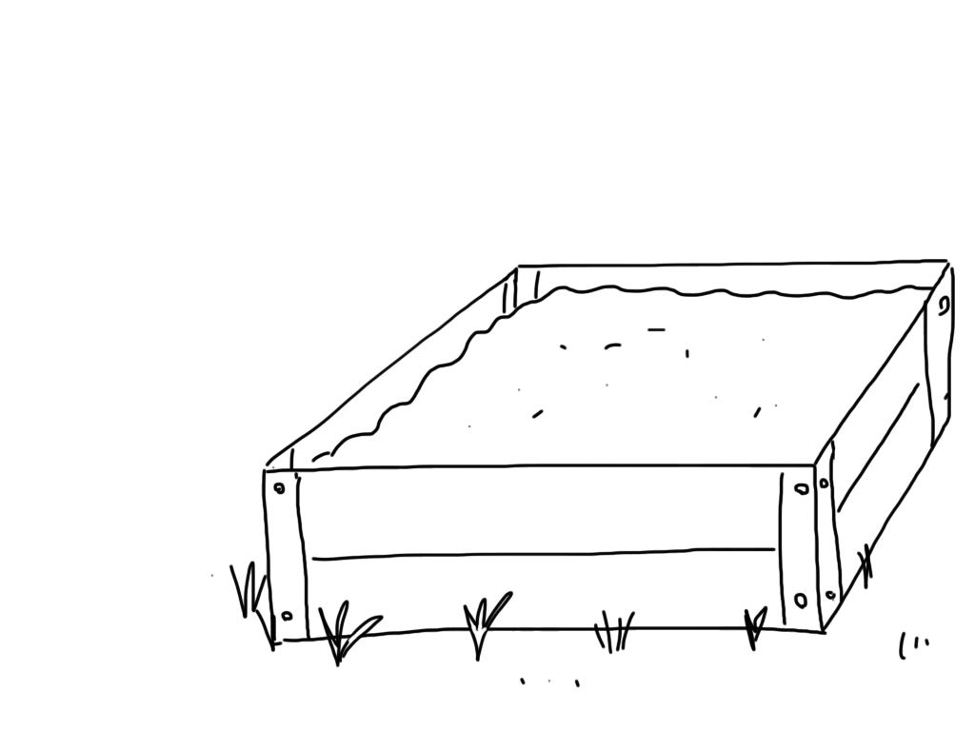

Mon carnet de jardinage

Prénom :

Découverte du monde